  - Содержание

2 Проектирование 3
2.1 Средства проектирования 3
2.1.1 Мобильное приложение 3
2.1.2 Веб-приложение 3
2.1.3 База данных и интеграция 3
2.2 Схема архитектуры приложения 5
2.2.1 Описание архитектуры 5
2.2.2 Обоснование выбора архитектуры 5
2.3 Проектирование хранилища данных 7
2.3.1 Основные сущности и атрибуты 7
2.3.2 Приведение к 3 нормальной форме 8
2.3.3 Дополнительные ограничения целостности 8
2.4 Проектирование пользовательского интерфейса 10
2.4.1 Группировка экранов по разделам 10
2.4.2 Таблица описания экранов мобильного приложения 10
2.4.3 Таблица описания экранов веб-интерфейса 11
2.4.4 Дополнительные функции интерфейса 11
2.4.5 Карта переходов между экранами 12

2 Проектирование

2.1 Средства проектирования
Для визуализации процессов и функциональных требований использовались следующие инструменты:
BPMN (Business Process Model and Notation) - применена для наглядного сравнения существующего (AS-IS) и целевого (TO-BE) бизнес-процессов. Выбор обусловлен стандартностью нотации и возможностью четко продемонстрировать преимущества автоматизации для всех участников проекта.
Диаграммы вариантов использования (Use Case Diagram) - использованы для формализации функциональных требований и определения взаимодействия между акторами (Студент, Специалист) и системой. Этот инструмент UML выбран как наиболее подходящий для описания функциональности на высоком уровне.

2.1.1 Мобильное приложение
Технологический стек: Kotlin, Android Native
Мобильное приложение для Android разработано на Kotlin, так как этот язык обеспечивает прямую интеграцию с платформой, максимальную производительность и надежность, что критически важно для продолжительных сессий подсчета транспорта в полевых условиях. Есть возможность интеграции дополнительных модулей:
Точное определение местоположения через GPS;
Доступ к камере и галереи смартфона;
Создание локального хранилища данных для работы приложения без подключения к интернету.

2.1.2 Веб-приложение
Фронтенд: Vue.js
Бэкенд: Django
Веб-часть системы построена на компонентном фреймворке Vue.js для фронтенда и Django для бэкенда. Vue.js был выбран за удобство создания сложных интерактивных интерфейсов, необходимых для работы с интерактивной картой и динамическими фильтрами. Django предоставил готовую архитектуру для быстрой разработки надежного бэкенда с встроенными механизмами безопасности и администрирования.

2.1.3 База данных и интеграция
Тип БД: SQLite3
SQLite3 выбрана как оптимальное решение для данного проекта благодаря:
Простоте развертывания и минимальным требованиям к административным затратам
Полной поддержке со стороны Django ORM через встроенный драйвер
Достаточной производительности для обработки структурированных данных о транспортных потоках на этапе разработки и начальной эксплуатации
Надежности и стабильности как проверенной временем встроенной СУБД

REST API связывает все компоненты системы и обеспечивает:
Работу мобильного приложения и веб-сайта с одними и теми же данными
Добавлять новые функции (например, добавление полей для БД)
Стандартный подход, понятный другим разработчикам
Эффективную реализацию API средствами Django REST Framework

По итогу выбранный стек технологий оптимально соответствует задачам проекта на текущем этапе, позволяя эффективно реализовать как процесс сбора данных через мобильное приложение, так и процесс их анализа через веб-приложение в единой экосистеме с минимальными затратами на развертывание и поддержку.

2.2 Схема архитектуры приложения

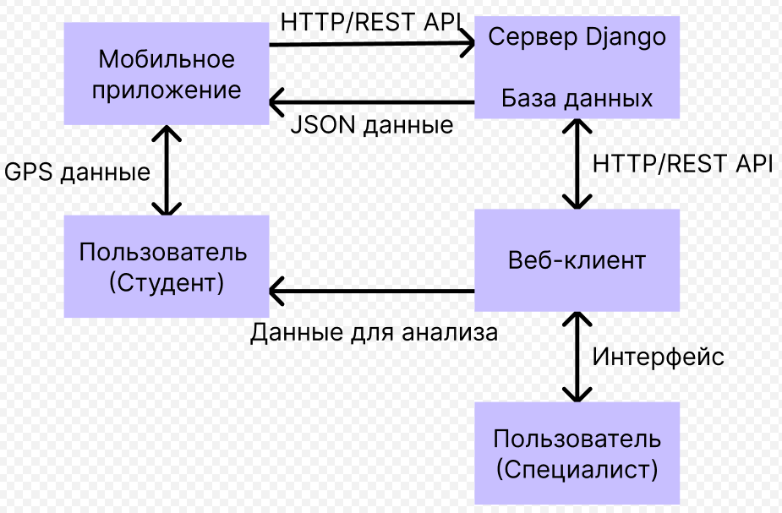

2.2.1 Описание архитектуры
Система построена по клиент-серверной архитектуре, которая органично разделяет функциональность между компонентами в соответствии с их назначением. В основе лежит серверная часть на Django, которая выступает в роли центрального узла, обрабатывающего бизнес-логику и управляющего данными в базе SQLite3. К этому ядру подключаются два типа клиентов: мобильное приложение на Kotlin для Android, предназначенное для сбора данных в полевых условиях, и веб-клиент на Vue.js, обеспечивающий визуализацию и анализ собранной информации. Взаимодействие между всеми компонентами осуществляется через единый REST API, что обеспечивает стандартизированный обмен данными в формате JSON.

2.2.2 Обоснование выбора архитектуры
Выбор клиент-серверной архитектуры был обусловлен необходимостью эффективного разделения функций между сбором данных и их анализом. Такое решение позволяет централизовать хранение и управление данными на сервере, обеспечивая их целостность и согласованность для всех пользователей системы.
Мобильное приложение оптимизировано для работы в полевых условиях с использованием нативных возможностей Android, тогда как веб-интерфейс предоставляет богатые возможности для визуализации и работы с данными в офисе. Использование REST API в качестве связующего звена обеспечивает гибкость системы - в будущем можно легко добавить новые клиентские приложения или расширить функциональность без изменения серверной логики.
Кроме того, данная архитектура разбивает задачи для пользователей: студенты собирают данные на местах через мобильные устройства, а специалисты анализируют собранные данные через веб-интерфейс.

Проектирование хранилища данных
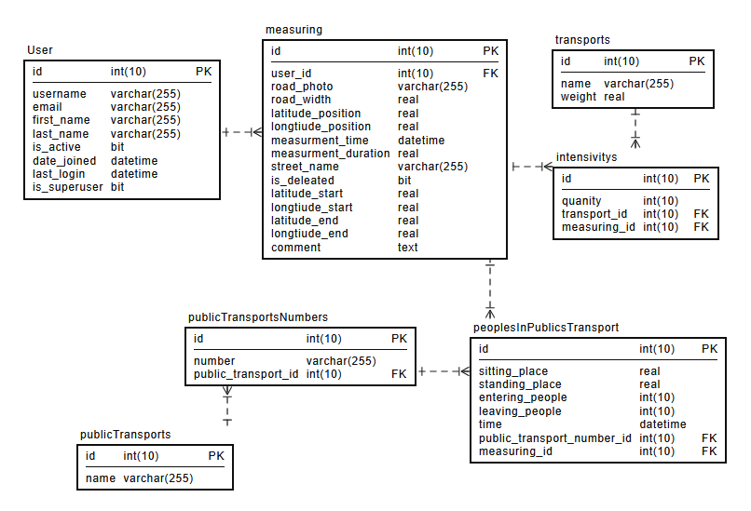

2.3.1 Основные сущности и атрибуты
На основании данной схемы базы данных можно выделить следующие основные сущности системы:
Сущность | Основные атрибуты | Описание
User | id, username, email, first_name, last_name, date_joined, last_login | Пользователи системы (студенты и специалисты)
measuring | id, user_id, road_width, latitude_position, longitude_position, measurement_time, measurement_duration, street_name | Основная сущность для хранения данных о сессиях подсчета с привязкой к местоположению
transports | id, name, weight | Справочник типов транспортных средств
intensitys | id, quantity, transport_id, measuring_id | Данные об интенсивности движения по типам транспорта
publicTransports | id, name | Справочник видов общественного транспорта
publicTransportNumbers | id, number, public_transport_id | Справочник номеров маршрутов общественного транспорта
peoplesInPublicsTransport | id, sitting_place, standing_place, entering_people, leaving_people, time, public_transport_number_id, measuring_id | Данные о заполненности общественного транспорта

2.3.2 Приведение к 3 нормальной форме
Представленная структура базы данных соответствует требованиям третьей нормальной формы:
Первая нормальная форма (1NF) соблюдена через:
Наличие атомарных значений во всех полях таблиц;
Определение первичных ключей для каждой сущности;
Отсутствие повторяющихся групп данных.

Вторая нормальная форма (2NF) обеспечена путем:
Выделения справочников транспорта в отдельные таблицы (transports, publicTransports);
Полной зависимости неключевых атрибутов от первичных ключей;
Исключения частичных зависимостей в составных ключах.

Третья нормальная форма (3NF) достигнута через:
Устранение транзитивных зависимостей между неключевыми атрибутами;
Разделение данных о местоположении, времени и пользовательской информации;
Нормализацию структуры хранения данных об общественном транспорте.

2.3.3 Дополнительные ограничения целостности
Были добавлены некоторые структурные ограничения:
Внешние ключи обеспечивают ссылочную целостность между связанными сущностями;
Каскадное обновление и удаление данных при изменении родительских записей;
Уникальность первичных ключей для идентификации записей.

2.4 Проектирование пользовательского интерфейса

2.4.1 Группировка экранов по разделам

Мобильное приложение:
Раздел "Геоданные" - Выбор местоположения
Раздел "Измерения" - Интенсивность транспорта, Люди в транспорте, Ширина проезжей части
Раздел "Данные" - Обработка и отправка данных
Раздел "Аккаунт" - Вход/выход из системы

Веб-приложение:
Раздел "Анализ данных" - Главный экран, Карта всех путей, Детальная карта
Раздел "Управление транспортом" - Типы ТС, Общественный транспорт, Номера маршрутов
Раздел "Администрирование" -Авторизация администратора, Управление пользователями, Редактирование пользователя

2.4.2 Таблица описания экранов мобильного приложения
№ | Название | Раздел | Поля ввода/Валидация | Описание и поведение
1 | Выбор местоположения | Геоданные | 3 точки на карте (обязательно) | Пользователь отмечает свое положение, начало и конец участка замера на интерактивной карте
2 | Интенсивность транспорта | Измерения | Типы ТС (выбор), таймер | Режим реального времени: пользователь нажимает кнопки соответствующих типов ТС при их проезде. Кнопка "Завершить замер"
3 | Люди в транспорте | Измерения | Номер маршрута, тип ОТ, кол-во вошедших/вышедших, время | Запись данных по каждому общественному ТС на остановке. Возможность добавить неограниченное количество записей
4 | Ширина проезжей части | Измерения | Фото (камера/галерея), ширина дороги (число > 0) | Создание фотофиксации участка дороги с указанием примерной ширины
5 | Обработка данных | Данные | Комментарий (текст) | Просмотр всех собранных данных, добавление комментария, сохранение в локальное хранилище, отправка на сервер
6 | Вход в аккаунт | Аккаунт | Логин, пароль | Авторизация по учетным данным, выданным администратором. Нет возможности самостоятельной регистрации

2.4.3 Таблица описания экранов веб-интерфейса
№ | Название | Раздел | Поля ввода/Валидация | Описание и поведение
1 | Главный экран | Анализ данных | - | Отображение карточек измерений с фильтрами. Кнопки перехода к карте и управления данными. Возможность выгрузить данные в различные форматы
2 | Карта всех путей | Анализ данных | Радиус выбора (число > 0) или 3/4 точки для выбора области | Интерактивная карта с маршрутами измерений. Выбор области для фильтрации
3 | Детальная карта | Анализ данных | - | Отображение конкретного маршрута измерения. Кнопка возврата к таблице
4 | Типы транспорта | Управление транспортом | Название ТС (обязательное) и вес ТС в легковых автомобилях | Управление классификацией транспортных средств.
5 | Общественный транспорт | Управление транспортом | Название (обязательное) | Управление видами общественного транспорта
6 | Номера маршрутов | Управление транспортом | Номер ТС, Тип ТС (выбор) | Управление номерами маршрутов с привязкой к типам транспорта
7 | Авторизация | Администрирование | Логин, Пароль | Форма входа для администраторов. Проверка прав доступа
8 | Управление пользователями | Администрирование | Различные поля фильтрации | Таблица пользователей с поиском и фильтрами. Форма добавления/редактирования/блокировка
9 | Редактирование пользователя | Администрирование | Имя, Фамилия, Email | Форма редактирования данных пользователя. Автозаполнение полей

2.4.4 Дополнительные функции интерфейса
Мобильное приложение:
Офлайн-режим - полный функционал сбора данных без интернета
Локальное кэширование - сохранение данных до успешной отправки на сервер
Геолокация в реальном времени - точное отслеживание позиции на карте

Веб-приложение:
Умные фильтры - комбинированная фильтрация по всем параметрам измерений
Экспорт данных - выгрузка в Excel (таблицы) и GeoJSON (геоданные)
Управление видимостью - временное скрытие записей без удаления
Безопасное администрирование - блокировка пользователей вместо удаления для сохранения данных
Массовые операции - импорт пользователей, пакетное редактирование

2.4.5 Карта переходов между экранами
